XXXII Jornadas Nacionales RUEDE
XXVI Jornadas Nacionales RECCEE

Lema:
El derecho a la Educación Especial de las Personas con Discapacidad como factor promotor de Calidad de Vida Plena.
Mendoza, 25 y 26 de setiembre, Facultad de Educación - UNCUYO Lugar: Sede Campus de la Facultad de Educación, Ciudad universitaria – Parque General San Martín

Aviso importante:

Extensión del plazo de recepción de resúmenes al 31 de Julio de 2025

Tercera Circular:
Las XXXII Jornadas Nacionales de RUEDES y las XXVI Jornadas Nacionales RECCEE son organizadas por la Facultad de Educación de la Universidad Nacional de Cuyo, a partir de la propuesta que surgió de la Red Universitaria de Educación Especial (RUEDES) y de la Red de Estudiantes de Carreras y Cátedras de Educación Especial (RECCEE).
Los Comité Ejecutivo y Comité Académico se encuentran en la segunda circular.

Destinatarios:
La propuesta está dirigida a docentes de educación especial y común de los diferentes niveles y modalidades del sistema educativo.
Investigadores, extensionistas, gestores, estudiantes y egresadas y egresados del campo de la educación especial y común.
Profesionales que trabajen con personas con discapacidad.
Personas con discapacidad, familiares, asociaciones, organizaciones gubernamentales y no gubernamentales.

Objetivos de las Jornadas:
Generar espacios de encuentro para el análisis de los desafíos que enfrentan las personas con discapacidad en las distintas etapas evolutivas de su vida, con el fin de favorecer la generación de culturas, políticas y prácticas educativas en los ámbitos de participación comunitaria para la concreción de ciudadanía activa.
Propiciar un encuentro para problematizar a través del análisis y actualización de paradigmas, modelos y enfoques que conforman el marco teórico referencial de la educación especial, con el propósito de vincularlo al modelo de apoyos basado en derechos y ciudadanía.
Favorecer instancias y espacios de co-construcción de saberes a partir del intercambio de experiencias que permitan repensar las prácticas educativas destinadas a personas con discapacidad.
Resignificar el rol de las universidades en la generación de culturas inclusivas, formación de especialistas, producción científica y difusión de conocimiento sobre temáticas de educación especial y su marco operativo.

Los ejes temáticos y formas de participación con las condiciones de envío de propuestas se encuentran en la circular 2.

Organigrama:

Jueves 25 de setiembre:
- 8 horas: Acreditaciones. En Hall Sede Campus FED.
- 8:30 horas: Acto apertura. Número artístico. Mesa académica: Autoridad de la UNCUYO – Autoridad de RUEDES – Autoridad FED. Lugar: a definir.
- 9-10:00 horas: Conferencia inaugural Tema: “Entender para aprender: el papel de la accesibilidad cognitiva en la educación”. Disertante: Máster. Olga Berrios. Lugar: a definir.
- 10:00 a 11:00 horas: Panel. Tema: Educación Especial e Infancias
- Panelistas: Magister. Graciela Molinaris - Lic. Marcela Gómez – Sra. Gabriela Manietti. Lugar: a definir.
- 11:00 a 11:30 horas: Receso
- 11:30 a 12:30 horas: Mesas de Trabajos libres. Presentación de trabajos (ver detalles en anexo). Lugar: a definir.
- 11:30 a 12.30 horas. Presentación de posters. Lugar: a definir
- 12:30 a 14:30 horas. Receso
- 14:30 a 15:30 horas. Mesas de trabajos libres. Presentación de trabajos. (ver detalles en anexo). Lugar: a definir
- 15:30 a 16:00 horas. Receso

- 16:00 a 17:30 horas. Panel. Tema: Educación especial en la educación formal obligatoria
- Panelistas: Magister. Verónica Peralta – Prof. Emanuel Bertola – Prof. Mariana Martínez –Prof. María de los Ángeles Zavaroni. Lugar: a definir.
- 17:30 a 18:30 horas. Conferencia Central. Tema: “Pensar en clave de accesibilidad: Alojamientos posibles”. Disertante: Prof. María José Borsani. Lugar: a definir.
- 18:30 a 19:30 horas. Conversatorio. Tema: “Trayectorias en educación especial”. Con estudiantes universitarios. Área de inclusión. Lugar: a definir.
- 18:30 a 19:30. Revista RUEDES. Dra. Paola Rovello. Lugar: a definir.
- 20.30 horas: Cena de Camaradería. Datos: a confirmar.

Viernes 26 de setiembre

- 9:00 a 10 horas. Conferencia. Tema: “Construyendo puentes al empleo: Educación y capacitación para la inclusión laboral de personas con discapacidad intelectual y del desarrollo”. Disertante: Lic. Marta Mendía. Lugar: a definir.
- 10 a 11:30 horas. Panel. La importancia de la formación permanente en el adulto
- Panelistas: Magister. Valeria Vigo – Lic. Enrique Berdini – Prof. Exequiel Santander. Lugar: a definir.
- 11:30 a 12:00 horas: Receso
- 12:00 a13:00 horas. Panel Tema: Educación especial en la transición a la vida adulta. Panelistas: Lic. Juan Carlos González – Empresario que recibe pasantes con discapacidad (a confirmar). Intérprete de LS Nicolás Reynaga. Lugar: a definir.
- 13:00 a 14.30 horas. Receso.
- 12:30 a 14:30 horas. Reunión de representantes nacionales de RUEDES. Lugar: Sala de Consejo Directivo de la FED.
- 16:30 a18:30 horas. Espacio de arte. Presentación de trabajos literarios y artísticos de Personas con Discapacidad.
- 18:00 a 19:00 horas. Conferencia central. Tema: “Comunicación alternativa y aumentativa asistida por inteligencia artificial: alcances y potencialidades”. Disertante: Dr. Gustavo Gasaneo. Lugar: a definir.
- 19:00 horas: Panel de cierre. Autoridades de RUEDES y de la FED.

Conferencistas:

Olga Berrios: Lic. En periodismo, Máster en accesibilidad. Esp. en comunicación, accesibilidad, participación y tecnología.
María José Borsani: Prof. de Educación Especial. Terapista Ocupacional. Especialista en Inclusión.
Marta Mendía: Psicopedagoga. Especialista en Empleo con Apoyo.
Gustavo Gasaneo: Lic. y Dr. en Física. Especialista en comunicación alternativa y aumentativa asistida con inteligencia artificial.

Panelistas:

Graciela Molinaris: Prof. en Ortopedagogía. Máster en Psicopedagogía. Esp. en atención temprana.
Marcela Gómez: Prof. de Educación Inicial. Docente inclusiva en escuela común.
Gabriela Manietti: Mamá de un joven sordo.
Verónica Peralta: Prof. en Ortopedagogía. Directivo de Escuela Especial.
Emanuel Bertola: Prof. de Personas con Discapacidad Visual. Docente con Discapacidad Visual.
Mariana Martínez: Prof. de Lengua de Señas Argentina. Miembro de la Comunidad Sorda de Mendoza.
María de los Ángeles Zavaroni: Prof. de Personas con Discapacidad Visual. Directora de Educación Especial de la Dirección General de Escuelas de la Provincia de Mendoza.
Valeria Vigo: Prof. en Ortopedagogía. Integrante del equipo de Formación Laboral de Personas con Discapacidad Intelectual de la Facultad de Educación.
Enrique Berdini: Lic. en Psicología. Persona con Discapacidad Visual.
Exequiel Santander: Prof. en Informática. Persona con Discapacidad Auditiva.
Juan Carlos González: Lic. en Sociología. Defensor de las Personas con Discapacidad del Gobierno de Mendoza.
Nicolás Reynaga: Intérprete de Lengua de Señas. A cargo de Inclusión de la Municipalidad de Ciudad de Mendoza.
Beatriz Celada: Prof. de Educación Especial. Dra. en Educación. Esp. en Inclusión Educativa. Miembro de RUEDES.
Verónica Martínez: Prof. en Ortopedagogía. Máster en Psicopedagogía. Coordinadora del Área de Inclusión de Personas con Discapacidad UNCUYO
Agustina Aveiro: Estudiante con Discapacidad de la UNCUYO.

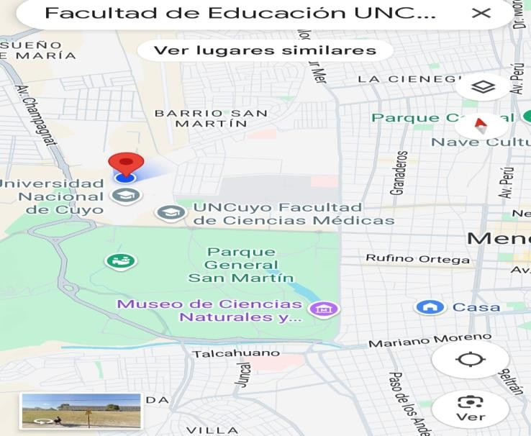
MAPA
Ilustración 1 Mapa de la Facultad de Educación

Todas las actividades se realizarán en la Facultad de Educación de la UNCuyo, en Sede Campus.
Compartimos link para la búsqueda de alojamientos.
Búsqueda de alojamientos

